Vendredi 28 février 2025 CM1/CM2

CM 20 V

Friday 28th february

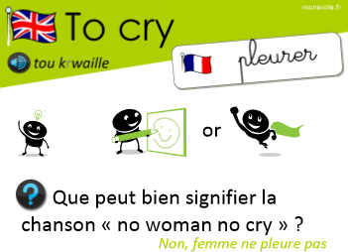

8h45 : Accueil

Appel, appel cantine, mot du jour : une rose des sables

8h45 : Anglais Rituel

Revoir vocabulaire 7 de mardi

8h50 : Calcul mental CM1

Obj : Evaluation : Ajouter ou retrancher des dizaines, Ajouter ou retrancher 11 Leçon CM3

Evaluation :

Calcul automatisé :

319 + 11 = **330** 780 + 11 = **791** 186 + 11 = **197** 504 + 11 = **515**

246 - 11 = **235** 786 - 11 = **775** 275 - 11 = **264** 223 - 11 = **212**

378 + 11 = **389** 673 + 11 = **684** 76 + 40 = **116** 625 + 20 = **645**

18 + 30 = **48** 944 + 50 = **994** 418 - 90 = **328** 875 - 40 = **835**

125 + 60 = **185** 457 + 70 = **527** 254 – 40 = **214**  548 – 20 = **528**

Problème 1 : Paul a utilisé 40 pages de son cahier : il lui reste donc 76 pages vierges. Combien y a-t-il de pages dans le cahier de Paul ?

**Il y a 116 pages dans le cahier de Paul.**

Problème 2 : A 15 heures, avant la récréation, Emma avait 231 images. A la fin de la récréation, elle dit à Line : « J’en ai perdu 40 ! » Combien d’images a-t-elle maintenant ?

**Elle a 191 images.**

Problème 3 : Paul rajoute 11 litres d’essence dans son réservoir, il a maintenant 87 litres d’essence. Combien avait-il d’essence avant ?

**Paul avait 76 litres d’essence.**

Clap : 954 – 30, 494 – 40, 377 + 20, 950 + 11, 485 - 11 🡺 **924, 454, 397, 961, 474**

8h50 : Calcul mental CM2

Obj : Evaluation : Additionner et soustraire des nombres décimaux Leçon CM5, multiplier par 25, 50 …. Leçon CM4

Evaluation :

Calcul automatisé :

142 x 50 = **7 100** 48 x 50 = **2 400** 568 x 50 = **28 400** 548 x 50 = **27 400**

368 x 50 = **18 400** 148 x 50 = **7 400** 144 x 25 = **3 600** 588 x 25 = **14 700**

168 x 25 = **4 200** 388 x 25 = **9 700** 2,8 – 2,1 = **0,7** 5,36 – 4,21 = **1,15**

7,62 – 7,41 = **0,21** 6,51 – 0,48 = **6,03** 2,4 + 2,6 = **5** 9,72 + 3,72 = **13,44**

9,6 + 9,2 = **18,8** 17,8 + 10,1 = **27,9** 71,2 + 5,1 = **76,3** 7,7 + 2,8 = **10,5**

Problème 1 : Pierre achète 14 paquets de 50 gommettes pour réaliser un joli dessin.

Combien Pierre a-t-il de gommettes ?

**Il a 700 gommettes.**

Problème 2 : Max a donné 9,6 kg de nourriture aux chiens. Ils ont déjà mangé 4,5 kg. Combien reste-t-il de nourriture ?

**Il reste 5,1 kg de nourriture.**

Problème 3 : Deux enfants veulent acheter ensemble un cadeau pour leur papa.

Pierre a 42,5 € dans sa tirelire. Alice compte 24,2 € dans la sienne.

Combien ont-ils en tout ?

**Ils ont 66,7 €.**

Clap : 400 x 25, 152 x 50, 7,3 + 4,6, 10,9 – 5,7, 10,2 – 5,1 🡺 **10 000, 7 600, 11,9, 5,2, 5,1**

9h05 : Calcul en ligne CM2

Leçon CL4

Evaluation : Décomposition en passant par les diviseurs des nombres d’usage courant, associativité de la multiplication : il faut regrouper des termes pour calculer plus facilement et multiplier par 0,5 et par 0,25.

9h05 : Calcul en ligne CM1

Leçon CL5

Trouve les compléments à 1 ou 2 unités des fractions décimales par addition :

4 + **16** = 2

10 **10**

Exemple : 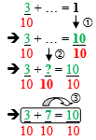

76 : 4 =

**= (40 + 36) : 4**

**= 10 + 9 = 19**

51 : 3 =

**= (30 + 21) : 3**

**= 10 + 7 = 17**

153 : 9 =

**= (90 + 63) : 9**

**= 10 + 7 = 17**

25 x 25 =

= **25 x 5 x 5**

**= 125 x 5 = 625**

108 : 6 =

**= (60 + 48) : 6**

**= 10 + 8 =18**

20 + **180** = 2

100 **100**

17 + **83** = 1

100 **100**

15 x 50 = **750**

241 x 0,5 = **120,5**

**200** + 800 = 1

**1 000** 1 000

**13** + 7 = 2

**10** 10

848 x 0,25 = **212**

127 x 0,5 = **63,5**

612 x 0,25 = **153**

9h15 : Opérations

Obj : Révision toutes les techniques opératoires Leçons C1/C2/C3/C4 + division à trois chiffres Leçon C3

23987 – 14398 = 9589

258,4 + 985,56 = 1243,96 4587 : 4 = 1146,75 (reste 0)

78956 – 59999 = 18957 2589 x 7 = 18123

78756 – 98745 = Impossible 78,4 x 1,23 = 96,432

35747 : 875 = 40 (747) 3258 + 6985 = 10243

9578 : 85 = 112 (58) 478 + 9 + 965 = 1452

9753 – 5345 = 4408 14258 x 4 = 57032

4357 x 938 = 4086866 1457 : 2 = 728,5 (reste 0)

9h15 : Français : Dictée préparée n°19 évaluation

Obj : Savoir écrire sans erreur un texte préparé

Le cadeau

Pierre se promenait dans la rue, il ralentissait devant chaque commerce. Puis, tout fut limpide, il devait entrer dans l’office de tourisme et demander son chemin. Il cherchait un endroit où il pourrait acheter un verre gravé pour l’anniversaire de sa mère. En effet, il voulait lui offrir un cadeau inoubliable et durable. Très facilement, la secrétaire lui indiqua un petit magasin au coin de la rue où il devait avoir la chance de trouver son bonheur.

Exercice sur la dictée préparée n°19 CM1 :

I / Souligne les mots de liaison (4 mots) :

Le cadeau

Pierre se promenait dans la rue, il ralentissait devant chaque commerce. Puis, tout fut limpide, il devait entrer dans l’office de tourisme et demander son chemin. Il cherchait un endroit où il pourrait acheter un verre gravé pour l’anniversaire de sa mère. En effet, il voulait lui offrir un cadeau inoubliable et durable. Très facilement, la secrétaire lui indiqua un petit magasin au coin de la rue où il devait avoir la chance de trouver son bonheur.

II/ Relève les verbes à l’imparfait dans le texte :

**se promenait, ralentissait, devait, cherchait, voulait, devait**

9h30 : Français : Dictée préparée n°0

9h35 : Français : Dictée préparée n°19 évaluation

Obj : Savoir écrire sans erreur un texte préparé

Une journée de pêche

Le propriétaire du bateau était en approche. Il allait partir pour une journée de pêche. Le marin espérait ramener de nombreux poissons dans ses filets. Mais avant de partir, il devait vérifier ses liens. Après avoir contrôlé la température et la vitesse des vents, il était prêt au départ. Il savait qu’il se déplacerait doucement, au ralenti afin de déposer tous ses casiers. Puis, il partirait en haute mer pour ramener les gros poissons qu’il pourrait savourer au repas du lendemain.

Exercice sur la dictée préparée n°19 CM2 :

I / Souligne les mots de liaison (3 mots) :

Une journée de pêche

Le propriétaire du bateau était en approche. Il allait partir pour une journée de pêche. Le marin espérait ramener de nombreux poissons dans ses filets. Mais avant de partir, il devait vérifier ses liens. Après avoir contrôlé la température et la vitesse des vents, il était prêt au départ. Il savait qu’il se déplacerait doucement, au ralenti afin de déposer tous ses casiers. Puis, il partirait en haute mer pour ramener les gros poissons qu’il pourrait savourer au repas du lendemain.

II/ Relève les verbes à l’imparfait dans le texte :

**Etait, allait, espérait, devait, était, savait**

9h35 : Opérations

Obj : Révision toutes les techniques opératoires déjà vues Leçons C1/C2/C3 + division à deux chiffres Leçon C3

2589 – 2478 = 111

987 x 122 = 120414 1458 + 985 + 5 = 2448

432 x 378 = 163296 9784 : 23 = 425 (9)

738 x 43 = 31734 1452 x 5 = 7260

938 : 5 = 187 (3) 1478 x 8 = 11824

7348 : 9 = 816 (4) 9856 x 1 = 9856

1678 : 6 = 279 (4) 145 + 895 + 2 = 1042

468 x 459 = 214812 4587 : 25 = 183 (12)

10h15 : Apprendre à écrire des mots courants CM1/CM2

CM1 : Franchement, la clé, conclure, roux, le péché

CM2 : Un sou, un an, le foie, une trace, pieux

10h20 : Mathématiques : T’en souviens-tu ?

Obj : Mobiliser ses acquis

Compagnon Maths

Leçon M6

10h20 : Mathématiques : T’en souviens-tu ?

Obj : Mobiliser ses acquis

Compagnon Maths

Leçon G8

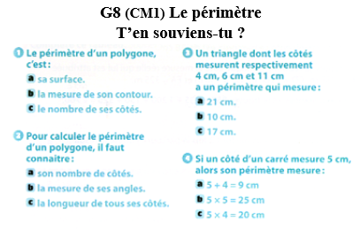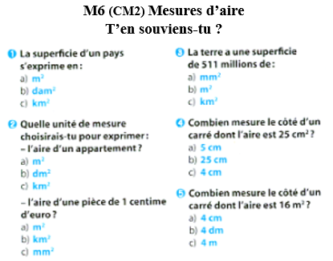

10h25 : Géométrie rapide

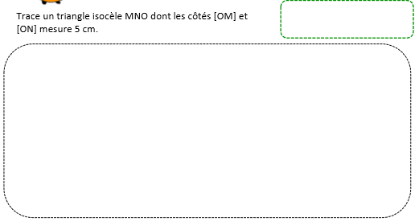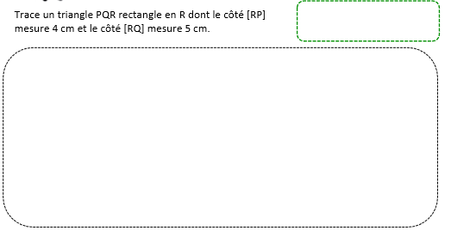

Q

P

R

O

N

M

10h30 : RECREATION APQ

10h45 : Vocabulaire

Obj : Savoir que les mots ont différentes origines

Observation réfléchie de la langue française (La balle aux mots)

Exercices 1,2,4 p 123

Leçon V12

Fiche de révision

10h45 : Vocabulaire

Obj : Savoir comment distinguer les différents sens d’un mot ? (Sens propre et sens figuré)

Observation réfléchie de la langue française(La balle aux mots)

Exercices 1,2,3 p 120

Leçon V9

Fiche de révision

11h15 : Français : Lecture compréhension

Obj : Lire un texte court et savoir répondre à des questions simples

Lecture documentaire fiche : Animaux ou Ecologie (suivant avancement des enfants)

11h45 : REPAS

13h30 : Fluence troisième lecture.

13h35 : Je lis, je comprends CM1/CM2

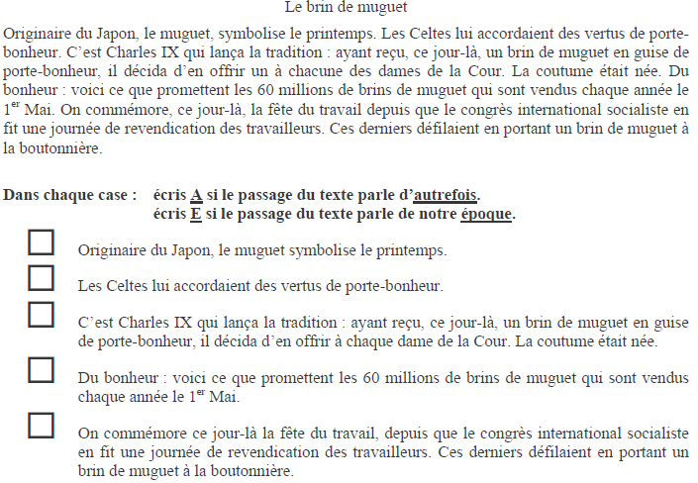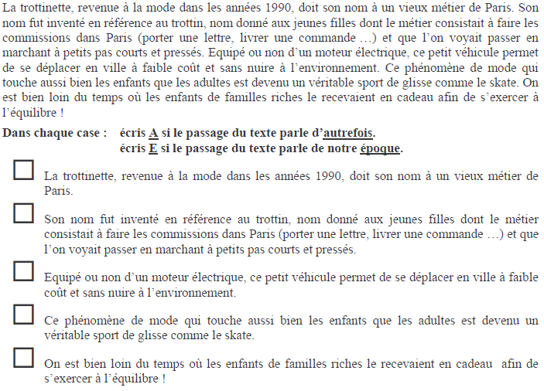

**A**

**A**

**E**

**E**

**A**

**E**

**A**

**A**

**E**

**A**

13h40 : Littérature, écriture

Obj : Ecrire une pièce de théâtre

Savoir écrire une pièce de théâtre : revoir les règles d’écriture.

EE9

14h20 : Histoire de l’art

Voir HA14 séance 1 : Quelques œuvres illustrant les principaux mouvements picturaux : réalisme/caricature

15h20 : Ecriture des devoirs

Pour le vendredi 7 mars :

Vocabulaire : apprendre V9 (CM1), V12 (CM2)

Dictée n°20 non préparée revoir liste de mots n°10, les leçons de grammaire et de conjugaison évaluation (CM1/CM2)

15h30 : RECREATION APQ

15h45 : Défi maths

Obj : Travail en groupe, découverte en groupe de nouvelles notions

Défi Maths

15h45 : Défi maths

Obj : Travail en groupe, découverte en groupe de nouvelles notions

Défi Maths